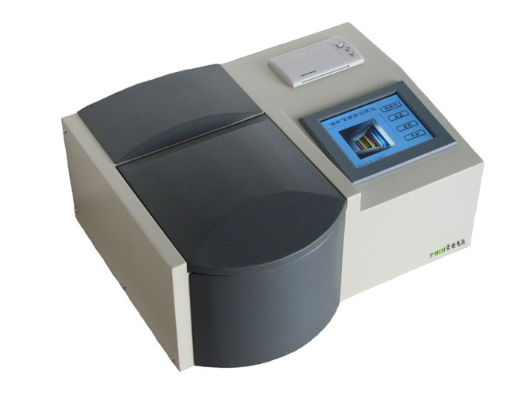
RCYS-06
绝缘油酸值自动测定仪

- 六杯一体式设计，适用于变压器油、 汽轮机油酸值的测试；
功能及特点

- 自动完成萃取剂加入、中和滴定及终点判别、酸值计算、数据保存及打印输出等操作；
- 不必自行配制萃取液、中和液等工作溶液；油样平均测试时间为2分钟左右；
- 6″全中文电阻式触摸显示屏，色彩鲜艳雅致，参数输入响应准确，显示性能稳定可靠；
- 断电存储功能，可存储最近的100个测试结果；
- 标准酸自动校准功能，最大限度地消除系统误差，保证测定结果的准确度；
- 大容量高效二氧化碳、水净化系统，保证中和液浓度的稳定性；
- 机箱设计结构简约合理，体积小巧玲珑，外观典雅大方；
- 设有USB输出功能方便与电脑联机。

技术指标及使用条件

油样测定暗室
名 称 指 标
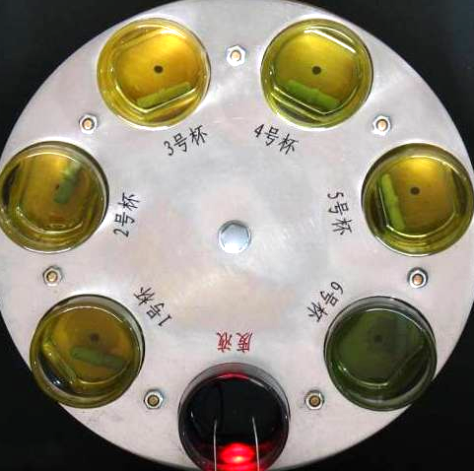
酸值范围 0.001～0.9mg KOH/g
最小分辨率 0.001 mg KOH/g
示值重复性 0.002 mg KOH/g
电源电压 AC 220 V ±10%
电源频率 50 Hz ±2%
适用温度 0～45℃
适用湿度 ＜85 % RH
宽×高×纵深 420×190×340mm
净 重 ～9 kg

